附件2
面试考生须知

- 面试准备
硬件准备：考生需准备两部带摄像头的设备，电脑（笔记本电脑、台式机）、平板电脑或者手机均可，以及可进行通话的麦克风、音响、支架等设备。
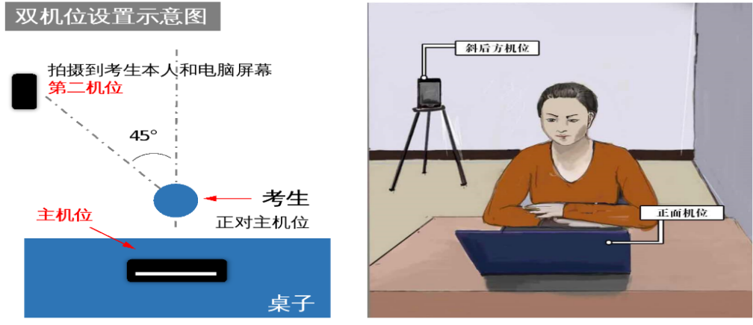

- 第一机位为面试主机位（面试机位），设备要求为笔记本电脑或台式机。该机位面向考生，正面拍摄并采集考生音频、视频，用于面试官对考生的远程视频考核。
- 第二机位为面试副机位（监考机位），建议设备为平板电脑或开启免打扰状态的手机。该机位在考生后上方1米处成45°拍摄，需全程清晰显示考生面试环境和主镜头屏幕，并且全程静音（关闭设备的麦克风和扬声器）。
3.考生须提前准备好两个设备及两个腾讯会议账号，测试设备和网络，确保电量充足、图像清晰，全程关闭任何有可能影响线上面试的应用程序。请特别注意网速情况，确保网络良好，能满足面试要求。面试前须按要求，安装调试好设备，参加网络测试。
软件准备：线上面试平台为腾讯会议（下载地址：https://meeting.tencent.com/activities/），考生须提前安装并熟悉操作流程、测试语音和摄像效果。7月19日9:00-18:00进行网络测试，工作人员将提前与考生联系，请考生保持通信畅通。
环境准备：考生参加线上面试前应对本人所处环境进行整理，须有独立、无干扰的房间，保持线上面试房间干净、整洁、明亮、安静。关闭与线上面试无关的电子设备。除考生本人外，考生线上面试房间不能有其他人出现，线上面试过程中也不能有其他人进入，不能有其他人说话声音。
二、面试流程：
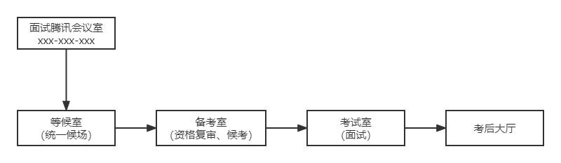
- 等候室候场
面试当天，考生自行做好面试准备，按照面试时间、面试腾讯会议号信息，使用主机位登录腾讯会议，主机位命名为“岗位编号+姓名+主机位”，进入“等候室”统一候场。

- 备考室资格复审、候考
面试前30分钟，由工作人员拉进“备考室”，进行资格复审和候考准备。
资格复审：
按工作人员要求，提供以下材料核验：
1.2022年毕业生需提供身份证、学历证书（学位证书）、所在学校出具的《毕业生双向选择就业推荐表》原件及岗位条件要求的其他证明材料；
2.2020年和2021年普通高校未就业毕业生需提供身份证、学历证书（学位证书）、所在学校出具的《毕业生双向选择就业推荐表》原件及岗位要求的其他证明材料；
3.其他人员需提供身份证、学历证书（学位证书）原件及岗位条件要求的其他证明材料。
4.委培、定向、联办的毕业生需提供委培、定向、联办单位出具的同意报考的证明，并经所在院校同意。
5.以第二学位报考的全日制普通高校双学士学位需提供第二学位对应所学专业的相关证明材料。
6.报考岗位要求具有工作经历的人员需提供相应的证明材料。工作年限以2022年7月31日向前推算，以与原单位签订的合同为依据按实计算，如无合同，按社会保险基金管理中心出具的养老保险缴纳记录或按公积金管理部门出具的公积金缴纳记录计算。
上述证明材料须于报名截止前取得，2022年的毕业生必须在2022年7月31日以前提供相应的学历（学位）证书，获得境外学历和学位的，必须在2022年7月31日以前取得经国家教育部留学服务中心认证的证书。

候考准备：
完成资格复审后，根据工作人员要求，查验周边环境，主机位要求打开摄像头、麦克风选项，副机位命名为“岗位编号+姓名+副机位”，打开摄像头，关闭麦克风和扬声器。

- 考试室面试
资格复审结束后，根据线上面试序号和工作人员的安排进入“考试室”。在此期间，请考生耐心候考，不得离开屏幕视野。因考生个人原因，无法进行面试的，后果由考生自行承担。
- 线上面试过程中视频背景必须是真实环境，不允许使用虚拟背景、更换视频背景，音频、视频必须全程开启，不能佩戴有线耳机、耳饰，关闭考试所需电脑、手机以外的电子设备，不允许采用任何方式变声、更改人像，全程正面免冠朝向摄像头，保证面部清晰可见，头发不遮挡耳朵、眼睛，不做与面试无关的行为，试讲过程全程站立，不得使用PPT。
- 正式开始线上面试时，考生如听不到工作人员和考官的声音或者出现其他特殊情况，不要擅自离开线上面试界面，可以与工作人员电话沟通。
- 线上面试过程中若发生考生方断网情况，请不要恐慌，工作人员将在第一时间电话联络考生，继续线上面试。考生请在电话铃响1分钟之内接听，如超时，视作自动放弃本次线上面试。
- 线上面试过程中，考生禁止自行录音录像，已完成线上面试的考生不得通过任何途径在网络及现实中讨论与面试相关的内容，如造成信息泄露，取消考生成绩，责任自负。
6.面试结束后，请考生不要自行退出会议，等待工作人员拉进“考后大厅”。在此期间，请考生耐心等待，不得离开屏幕视野，待考生本人所在考场半天面试全部结束后，由工作人员移出会议。如有特殊情况，须经工作人员同意方可离开，离开不得超过3次，累计时间不超过10分钟，如超过次数或时间，视作自动放弃本次线上面试。
7.无锡市教育局认为有必要时，可对考生再次面试。
无锡市教育局
2022年7月15日

